Tarea #5
Ruteo Estático

PONDERACIÓN: 2
Horas Aproximadas: 8
Universidad San Carlos de Guatemala
Facultad de ingeniería.
Ingeniería en ciencias y sistemas

Introducción

El estudiante debe poner en práctica su conocimiento para subnetting de una red especifica y configurar rutas estáticas para permitir la conexión entre las distintas redes.

Competencia(s)

El estudiante diseña una topología de red utilizando dispositivos de red virtuales o físicos para crear un entorno funcional que cumpla requerimientos específicos de comunicación.
El estudiante aplica estrategias de subneteo fijo y variable mediante cálculos de rangos y asignación eficiente de direcciones IP para optimizar la cantidad de IP disponibles en la red.
El estudiante asegura la conectividad entre distintas redes y subredes utilizando distintos protocolos de enrutamiento para optimizar la propagación de rutas y garantizar la eficiencia del tráfico en la red.

Contenido
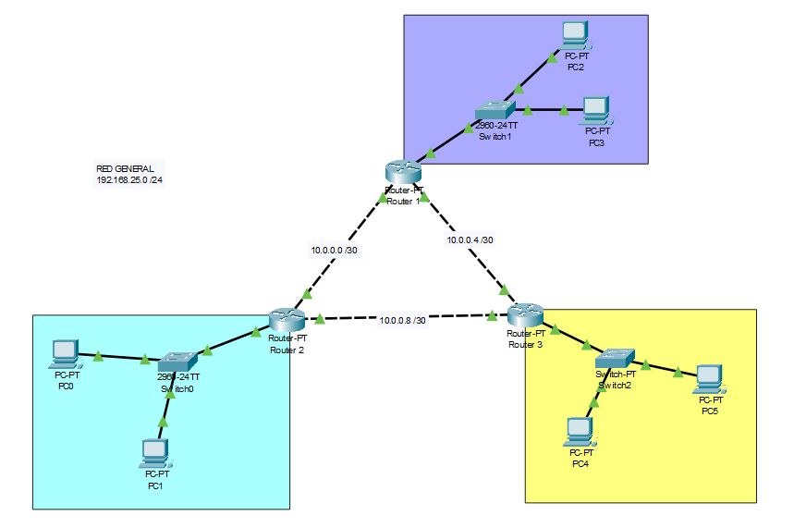
Topología propuesta:
Se le asigna la red 192.158.25.0/24 para realizar el proceso de subneteo de tres redes distintas, utilizando el método FLSM con 62 host por cada red. Una vez realizado el subneteo, deberá configurar los routers para permitir la comunicación entre las tres redes mediante ruteo estático. Para los enlaces entre routers se les proporcionan los siguientes ids de red:
Enlace | Id de Red
Router 1 - Router 2 | 10.0.0.0 /30
Router 1 - Router 3 | 10.0.0.4 /30
Router 2 - Router 3 | 10.0.0.8 /30

Finalmente, después de realizar la configuración completar esta tabla:
Dispositivo | Interfaz | Dirección IP | Máscara de subred | Puerta de enlace (Gateway)
Router1 |  |  |  | NA
Router1 |  |  |  | NA
Router1 |  |  |  | NA
Router2 |  |  |  | NA
Router2 |  |  |  | NA
Router2 |  |  |  | NA
Router3 |  |  |  | NA
Router3 |  |  |  | NA
Router3 |  |  |  | NA
PC0
PC1
PC2
PC3
PC4
PC5

Adicional al llenado de la tabla, adjuntar capturas de lo siguiente:
- La comunicación de PC1 a PC2.
- La comunicación de PC0 a PC4.
- La comunicación de PC5 a PC3.
- La comunicación de PC1 a el Router 2.
- La comunicación de PC3 a el Router 1.
- La comunicación de PC5 a el Router 3.
Complementariamente, se deben realizar los siguientes ejercicios prácticos del curso “Conceptos básicos de redes” de Cisco Networking Academy:
- PT Activity 4.4.4 – Configuración de cliente y enrutador inalámbrico
- PT Activity 8.1.3 – Conectarse a un Servidor Web
- PT Activity 13.1.3 – Identificación de direcciones IP y MAC

Recursos Adicionales
Cisco Packet Tracer
Curso de Cisco Networking Academy: “Conceptos básicos de redes”
https://www.netacad.com/courses/networking-basics?courseLang=es-XL

Forma de entrega
Subir un archivo PDF con el nombre: [carnet]_Tarea5.pdf, el cual debe contener:
- Tabla con las direcciones IP configuradas.
- Capturas de las siguientes pruebas de conectividad:
  - PC1 a PC2
  - PC0 a PC4
  - PC5 a PC3
  - PC1 al Router 2
  - PC3 al Router 1
  - PC5 al Router 3
- Evidencia de la realización de las actividades 4.4.4, 8.1.3 y 13.1.3 (puede ser una captura de pantalla de cada actividad completada donde se vea su carnet).

Fecha de entrega
Fecha límite para realizar la entrega de la tarea

Rúbrica de Calificación
Establecer de una forma clara los aspectos que se calificarán

Criterio | Descripción | Puntos Máximos
Subneteo y asignación IP | Subredes correctamente calculadas y aplicadas | 15 puntos
Configuración de ruteo estático | Interconexión funcional entre routers | 15 puntos
Tabla de configuración IP | Direcciones IP, máscaras y gateways correctos | 10 puntos
Evidencias de pruebas de conectividad | Capturas de los 6 escenarios solicitados | 20 puntos
Actividades PT 4.4.4, 8.1.3, 13.1.3 | Desarrollo y evidencia clara de los ejercicios de Cisco Academy | 30 puntos
Presentación y formato | Orden, claridad y cumplimiento de requisitos de entrega | 10 puntos
 | Total | 100 puntos

Valores
Promover el uso adecuado de las técnicas de redistribución, garantizando integridad y confianza para entornos reales.
Fomentar una actitud analítica, de modo que se pueda dar solución y elegir el protocolo más eficiente para algún tipo de red.
El trabajo debe realizarse individualmente.
Se penalizará el plagio o entregas tarde.

